事業報告 書式

第9回支部連絡会（葵・志太榛原支部）
活動名称 | 人材育成～  皆さんはどうしていますか？ | 開催日 | 令和4年 8月 5日(金)
開催場所 | WEB開催 | 時間 | 18:45 ～ 20:45
参加者 | 静岡県理学療法士会会員 36名
【活動内容】
当士会葵・志太榛原支部が主催となり、人材育成についての講義とグループワークを行いました。リハビリテーションを通じて県民の皆様の生活に貢献できる理学療法士を育成するため、それぞれの病院・施設で行われている教育方法の共有や悩みについて話し合われました。また、講義では世代ごとの価値観を理解し、コミュニケーション方法を学ぶことができました。
【活動風景】
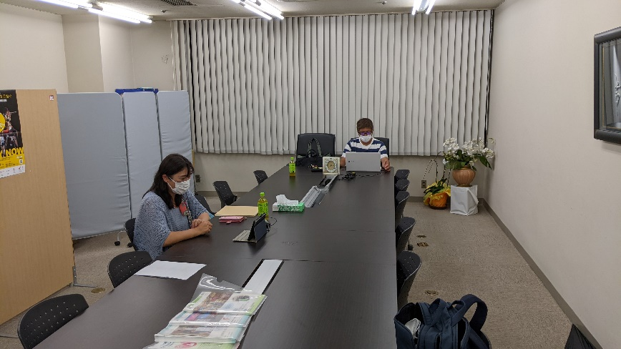

記載例

新人理学療法士向け研修会
活動名称 | 人材育成に悩んでいる中堅管理者・若手リーダー向け研修 | 開催日 | 令和元年 9月 8日（日）
開催場所 | 浜松市福祉交流センター | 時間 | 9 : 00 ～ 17 : 15
参加者 | 一般参加者 2名、 静岡県理学療法士会会員 ４８名
【活動内容】
中堅管理者・若手リーダーを担う方を対象に、講義とグループワークを中心に研修会を開催し、人材育成の目的、目標管理の方法、コミュニケーション方法の検討、事例紹介を行いました。

【活動風景】グループワークの風景
